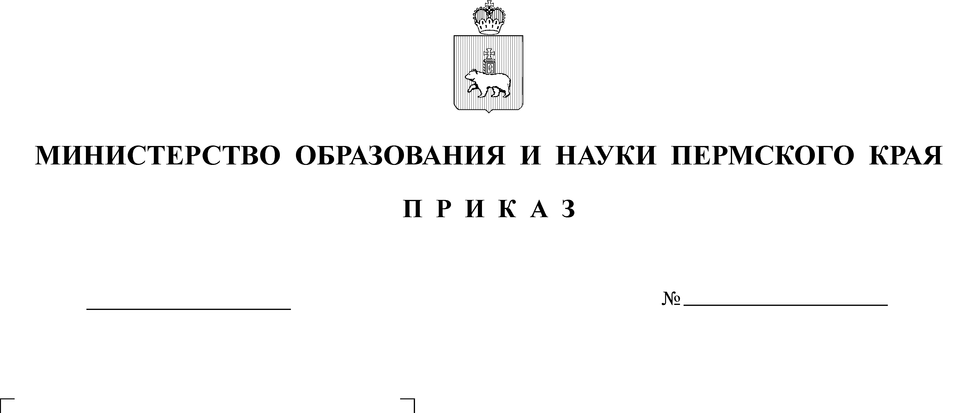

Об определении мест регистрации и мест ознакомления с результатами итогового собеседования по русскому языку на территории Пермского края 2023 году

В соответствии с Порядком проведения государственной итоговой аттестации по образовательным программам основного общего образования, утвержденным приказом Министерства просвещения Российской Федерации
и Федеральной службы по надзору в сфере образования и науки от 07 ноября
2018 г. №189/1513,
ПРИКАЗЫВАЮ:
- Организовать проведение итогового собеседования по русскому языку для обучающихся 9 классов образовательных организаций Пермского края, осуществляющих образовательную деятельность по имеющим государственную аккредитацию образовательным программам основного общего образования (далее — обучающихся), и лиц, осваивающих образовательные программы основного общего образования в форме семейного образования, либо лиц, обучающихся по не имеющим государственную аккредитацию образовательным программам основного общего образования в формах, установленных Порядком проведения государственной итоговой аттестации по образовательным программам основного общего образования, утверждённым приказом Министерства просвещения Российской Федерации и Федеральной службы по надзору в сфере образования и науки от 07 ноября 2018 г. № 189/1513 (далее — экстерны), на территории Пермского края
в 2023 году в следующие сроки: 8 февраля, 15 марта и 15 мая (далее — итоговое собеседование).
- Определить местами регистрации на участие в итоговом собеседовании и местами ознакомления с результатами итогового собеседования на территории Пермского края (далее – места):
  - для обучающихся — образовательные организации Пермского края,
в которых обучающиеся осваивают образовательные программы основного общего образования;
  - для экстернов — образовательные организации Пермского края, осуществляющие образовательную деятельность по имеющим государственную аккредитацию образовательным программам основного общего образования, по выбору экстернов.
- Региональному центру обработки информации Пермского края обеспечить организационно-технологическое и информационно-методическое сопровождение проведения итогового собеседования.
- Рекомендовать:
4.1. руководителям исполнительно-распорядительных органов муниципальных образований Пермского края, осуществляющих муниципальное управление в сфере образования, обеспечить информационное сопровождение процедуры проведения и ознакомления с результатами итогового собеседования;
  - руководителем образовательных организаций, расположенных
на территории Пермского края:
    - обеспечить прием заявлений на участие в итоговом собеседовании в срок до 25 января 2023 г.;
4.2.2. организовать проверку устных ответов участников итогового собеседования в срок, не превышающий пяти календарных дней с даты проведения итогового собеседования;
    - обеспечить ознакомление участников итогового собеседования со сроками, местами, порядком информирования о результатах итогового собеседования.
- Признать утратившим силу приказ Министерства образования
и науки Пермского края от 19 ноября 2021 г. № 26-01-06-1185 «Об определении мест регистрации и мест ознакомления с результатами итогового собеседования по русскому языку на территории Пермского края в 2022 году».
- Контроль за исполнением приказа возложить на заместителя министра образования и науки Пермского края Звереву Н.Е.
Министр Р.А. Кассина

